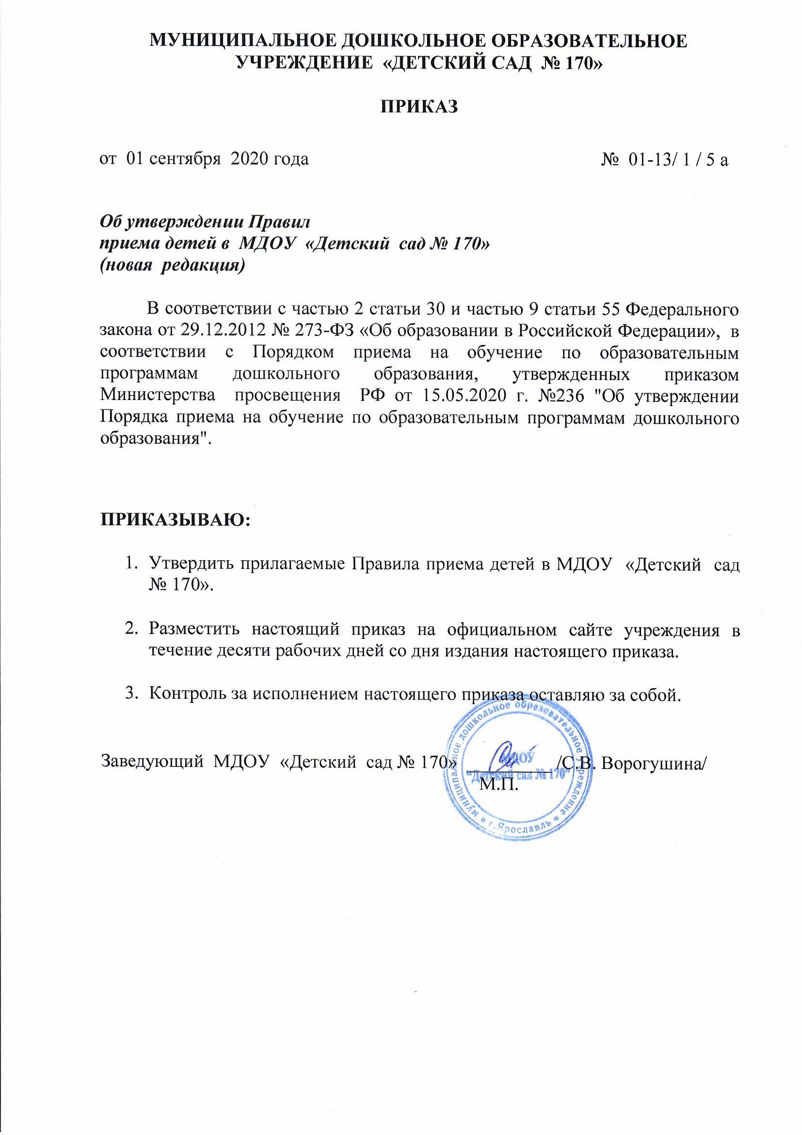

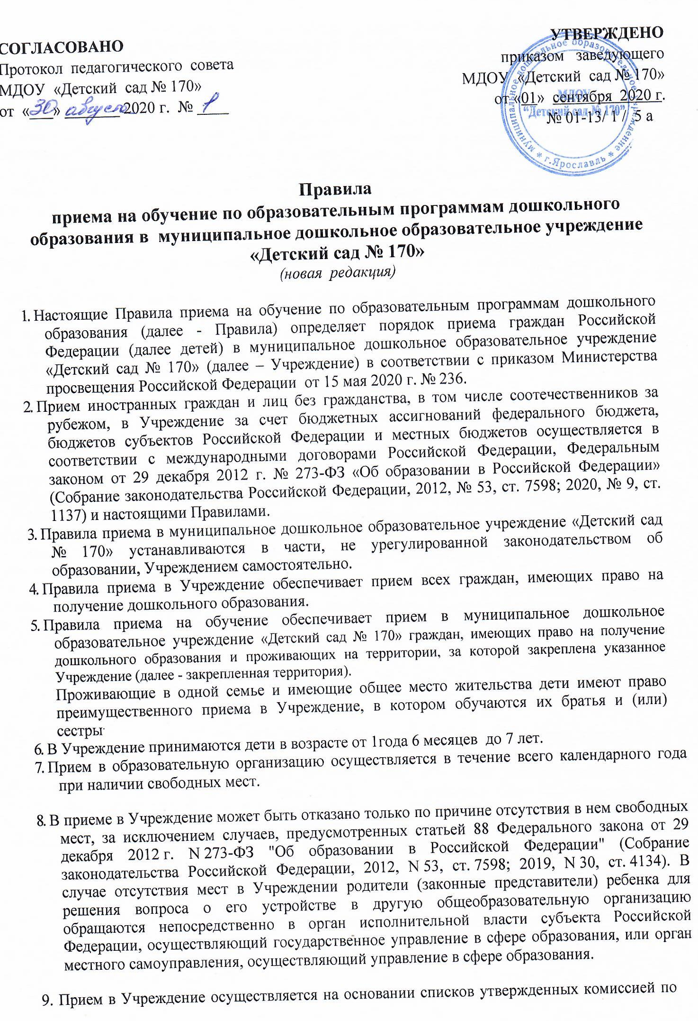

комплектованию департамента образования мэрии города Ярославля посредством использования региональной информационной системы, указанных в части 14 статьи 98 Федерального закона от 29 декабря 2012 г. N 273-ФЗ «Об образовании в Российской Федерации».

10. Документы о приеме подаются в Учреждение, в которое ребенок направлен (согласно утвержденных списков по комплектованию) в рамках реализации государственной и муниципальной услуги, предоставляемой органами исполнительной власти субъектов Российской Федерации и органами местного самоуправления, по приему заявлений, постановке на учет и зачислению детей в образовательные организации, реализующие основную образовательную программу дошкольного образования (детские сады).
11. Прием в Учреждение осуществляются по личному заявлению родителя (законного представителя) ребенка (приложение № 1 к Правилам).
Заявление о приеме представляется в Учреждение на бумажном носителе и (или) в электронной форме через единый портал государственных и муниципальных услуг (функций).
В заявлении для приема родителями (законными представителями) ребенка указываются следующие сведения:
а) фамилия, имя, отчество (последнее - при наличии) ребенка;
6) дата рождения ребенка;
в) реквизиты свидетельства о рождении ребенка;
г) адрес места жительства (места пребывания, места фактического проживания) ребенка;
д) фамилия, имя, отчество (последнее - при наличии) родителей (законных представителей) ребенка;
е) реквизиты документа, удостоверяющего личность родителя (законного представителя) ребенка;
ж) реквизиты документа, подтверждающего установление опеки (при наличии);
з) адрес электронной почты, номер телефона (при наличии) родителей (законных представителей) ребенка;
и) о выборе языка образования, родного языка из числа языков народов Российской Федерации, в том числе русского языка как родного языка;
к) о потребности в обучении ребенка по адаптированной образовательной программе дошкольного образования и (или) в создании специальных условий для организации обучения и воспитания ребенка-инвалида в соответствии с индивидуальной программой реабилитации инвалида (при наличии);
л) о направленности дошкольной группы;
м) о необходимом режиме пребывания ребенка;
н) о желаемой дате приема на обучение.

12. Для приема в Учреждение родители (законные представители) ребенка предъявляют следующие документы:
- документ, удостоверяющий личность родителя (законного представителя) ребенка, либо документ, удостоверяющий личность иностранного гражданина или лица без гражданства в Российской Федерации в соответствии со статьей 10 Федерального закона от 25 июля 2002 г. N 115-ФЗ "О правовом положении иностранных граждан в Российской Федерации" (Собрание законодательства Российской Федерации, 2002, N 30, ст. 3032);
- свидетельство о рождении ребенка или для иностранных граждан и лиц без гражданства - документ(-ы), удостоверяющий(е) личность ребенка и подтверждающий(е) законность представления прав ребенка;
- документ, подтверждающий установление опеки (при необходимости);
- свидетельство о регистрации ребенка по месту жительства или по месту пребывания на закрепленной территории или документ, содержащий сведения о месте пребывания, месте фактического проживания ребенка;
- документ (заключение) психолого-медико-педагогической комиссии (при необходимости);

Родители (законные представители) ребенка, являющиеся иностранными гражданами или лицами без гражданства, дополнительно предъявляют документ, подтверждающий право заявителя на пребывание в Российской Федерации. Иностранные граждане и лица без гражданства все документы представляют на русском языке или вместе с заверенным переводом на русский язык.

13. Для приема родители (законные представители) ребенка дополнительно предъявляют в образовательную организацию медицинское заключение (форма № 026- у-2000).
Пункт 11.1 СанПиН 2.4.1.3049-13 Санитарно-эпидемиологические требования к устройству, содержанию и организации режима работы дошкольных образовательных организаций, утвержденных постановлением Главного государственного санитарного врача Российской Федерации от 15 мая 2013 г. N 26 (зарегистрировано Министерством юстиции Российской Федерации 29 мая 2013 г., регистрационный N 28564) с изменениями, внесенными постановлениями Главного государственного санитарного врача Российской Федерации от 20 июля 2015 г. № 28 (зарегистрировано Министерством юстиции Российской Федерации 3 августа 2015 г., регистрационный № 38312), от 27 августа 2015 г. № 41 (зарегистрировано Министерством юстиции Российской Федерации 4 сентября 2015 г., регистрационный N 38824).
14. Копии предъявляемых при приеме документов хранятся в образовательной организации.

15. Дети с ограниченными возможностями здоровья принимаются на обучение по адаптированной образовательной программе дошкольного образования только с согласия родителей (законных представителей) ребенка и на основании рекомендаций психолого-медико-педагогической комиссии.
16. Требование представления иных документов для приема детей в Учреждение в части, не урегулированной законодательством об образовании, не допускается.
17. Заявление о приеме в Учреждение и копии документов регистрируются заведующим Учреждения или уполномоченным им должностным лицом, ответственным за прием документов, в журнале приема заявлений о приеме в Учреждение. После регистрации родителю (законному представителю) ребенка выдается документ, заверенный подписью должностного лица Учреждения, ответственного за прием документов, содержащий индивидуальный номер заявления и перечень представленных при приеме документов.
18. Ребенок, родители (законные представители) которого не представили необходимые для приема документы в соответствии с пунктом 12 настоящих Правил, остается на учете и направляется в муниципальную образовательную организацию (Учреждение) после подтверждения родителем (законным представителем) нуждаемости в предоставлении места.
19. После приема документов, указанных в пункте 12 настоящего Порядка, Учреждение заключает договор об образовании по образовательным программам дошкольного образования (далее - договор) с родителями (законными представителями) ребенка.
15. Заведующий Учреждения издает распорядительный акт (приказ) о зачислении ребенка в Учреждение (далее - приказ) в течение трех рабочих дней после заключения договора. Приказ в трехдневный срок после издания размещается на информационном стенде образовательной организации. На официальном сайте Учреждения в сети Интернет размещаются реквизиты распорядительного акта (приказа), наименование возрастной группы, число детей, зачисленных в указанную возрастную группу.
После издания приказа, ребенок снимается с учета детей, нуждающихся в предоставлении места в муниципальной образовательной организации.
16. На каждого ребенка, зачисленного в Учреждение, оформляется личное дело, в котором хранятся все предоставленные родителями (законными представителями) ребенка документы.
17. Учреждение обязано ознакомить родителей (законных представителей) ребенка со своим уставом, лицензией на осуществление образовательной деятельности, с образовательными программами и другими документами, регламентирующими организацию и осуществление образовательной деятельности, права и обязанности воспитанников.
Копии указанных документов, информация о сроках приема документов, указанных в пункте 12 настоящих Правил, размещаются на информационном стенде Учреждения и на официальном сайте https://mdou170.edu.yar.ru/ в информационно-телекоммуникационной сети «Интернет».
18. Учреждение размещает на информационном стенде Учреждения и на официальном сайте Учреждения распорядительный акт органа местного самоуправления о закреплении Учреждения за конкретными территориями городского округа, издаваемый не позднее 1 апреля текущего года (далее - распорядительный акт о закрепленной территории).
19. Факт ознакомления родителей (законных представителей) ребенка, в том числе через официальный сайт Учреждения, с указанными документами фиксируется в заявлении о приеме в Учреждение и заверяется личной подписью родителей (законных представителей) ребенка.
Приложение № 1 к Правилам
Согласовано  Заведующий_______________  С.В. Ворогушина  «___» ___________________20__г.  Приказ №______________от ____________ | Заведующему  муниципального дошкольного образовательного учреждения  «Детский сад № 170»  Ворогушиной Светлане Валерьевне
от ______________________________  ________________________________  ________________________________  (ФИО родителя (законного представителя) полностью)  Проживающего по адресу: ____________  (индекс, дом. адрес)  ________________________________  Паспортные данные: серия ____ № _____________  Выдан______________________________________  Дата выдачи «_____»__________ _______г.  Контактные телефоны: _______________ | от ______________________________  ________________________________  ________________________________  (ФИО родителя (законного представителя) полностью)  Проживающего по адресу: ____________  (индекс, дом. адрес)  ________________________________  Паспортные данные: серия ____ № _____________  Выдан______________________________________  Дата выдачи «_____»__________ _______г.  Контактные телефоны: _______________

ЗАЯВЛЕНИЕ
Прошу принять моего ребенка с «___» __________ 20 ___ г.
_____________________________________________________________________________
(Ф.И.О. ребенка полностью, дата и место рождения)
_____________________________________________________________________________
(адрес проживания ребенка, с указание индекса)
в группу _________________________________________________________ муниципального дошкольного образовательного учреждения «Детский сад № 170» комбинированной направленности с _____________________________________________
(12-ти или 5-ти часовым пребыванием)
Потребность в обучении по адаптированной программе дошкольного образования (или создания специальных условий для организации обучения и воспитания ребенка инвалида в соответствии с индивидуальной программой реабилитации инвалида (при наличии) __________________________

Язык образования ______________________( родного языка из числа языков народов РФ, в том числе русского языка как родного языка).

Ф.И.О. матери: _______________________________________________________________
Место работы, должность______________________________________________________
Ф.И.О. отца: _________________________________________________________________
Место работы, должность______________________________________________________

С уставом Учреждения, лицензией на право ведения образовательной деятельности, образовательными программами, иными документами регламентирующими организацию и осуществление образовательной деятельности с правами и обязанностями обучающихся (в том числе через официальный сайт учреждения) ознакомлен(а):
______________________________________  (подпись) | ______________________________________  (расшифровка подписи)
______________________________________  (подпись) | ______________________________________  (расшифровка подписи)
Согласен(а) на обработку моих персональных данных и персональных данных ребенка в порядке, установленном законодательством Российской Федерации:
______________________________________  (подпись) | _____________________________________  (расшифровка подписи)
______________________________________  (подпись) | ______________________________________  (расшифровка подписи)

Копии документов (свидетельство о рождении (документ подтверждающих родство заявителя) или законность представления прав ребенка), документ о регистрации ребенка по месту жительства (или месту пребывания), документ удостоверяющий личность родителя (законного представителя), заключение ПМПК (при необходимости), документ подтверждающий установление опеки ( при необходимости)

«___» __________ 20 ___ г.

